Информация о самовольно установленных и и (или) незаконно эксплуатируемых временных сооружениях (ограждения), прилегающих к земельным участкам по адресам: г. Воронеж, ул. Лесничья, 19, 26, подлежащих демонтажу.
№ | Адрес размещения | Дата выявления | Вид временного сооружения (наименование, фото) | Сведения о владельце (ИНН для юр. лиц и ИП, Ф.И.О., адрес)
1 | Ул. Лесничья, 19 | 07.07.2026 | Ограждение  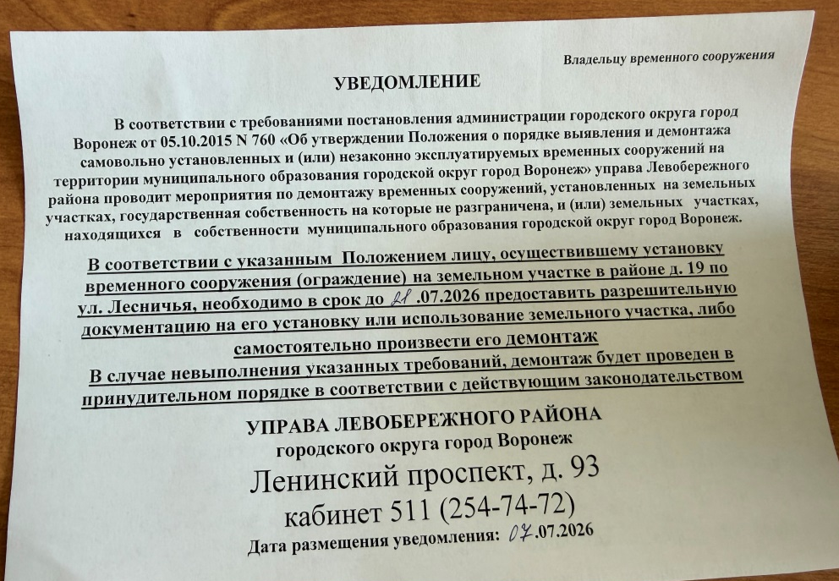  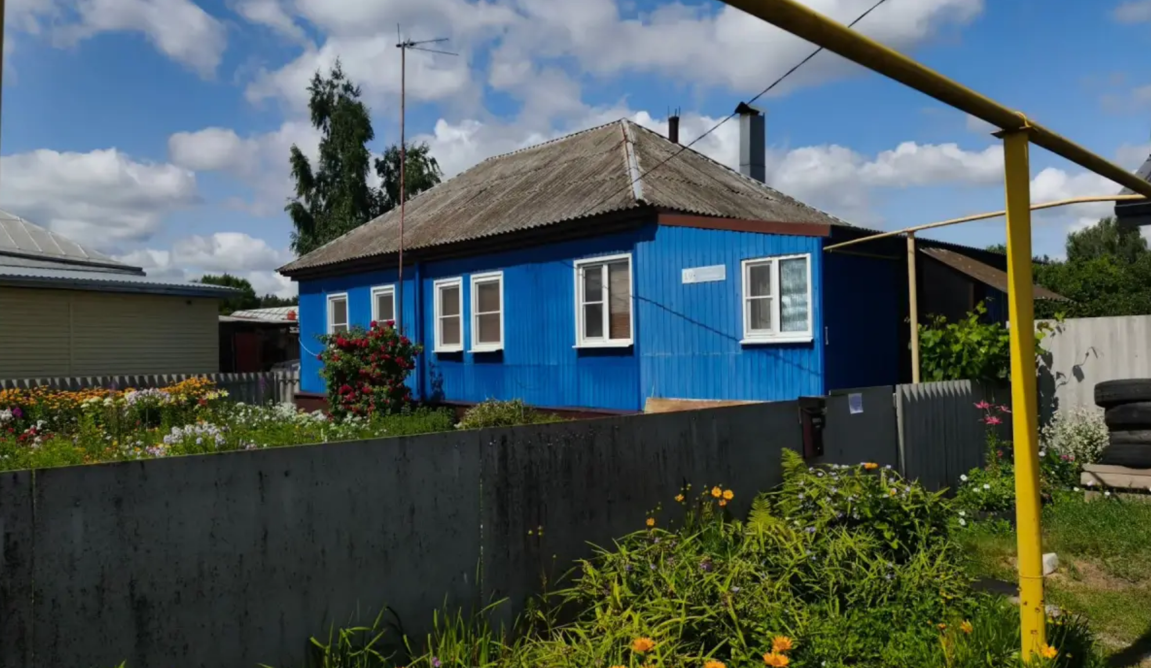 | Не установлен
2 | Ул. Лесничья, 26 | 07.07.2026 | Ограждение  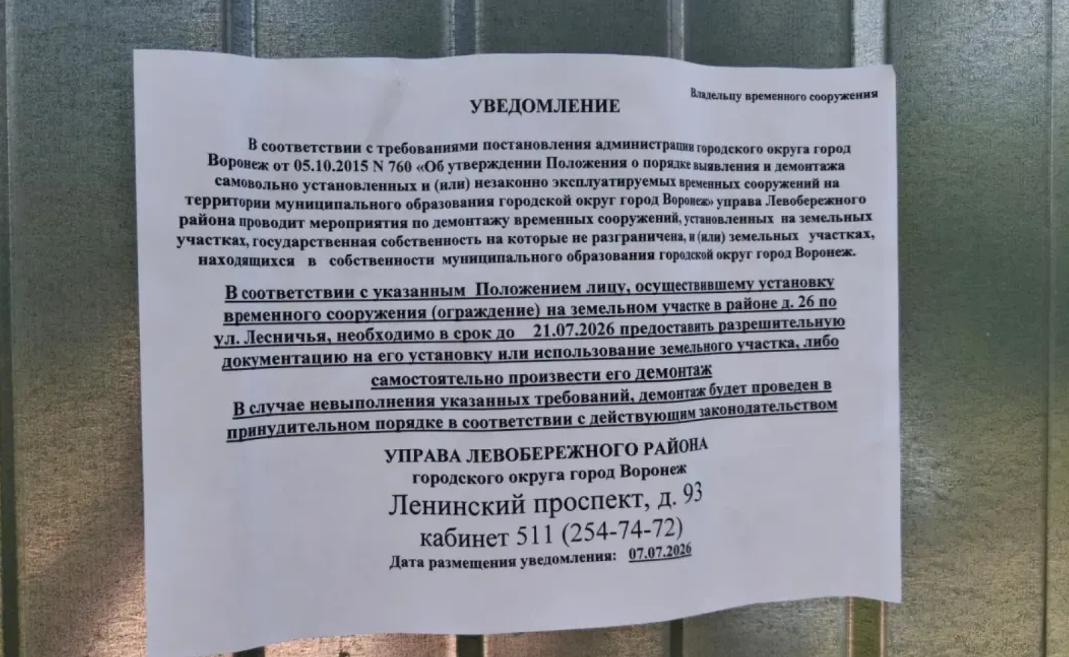  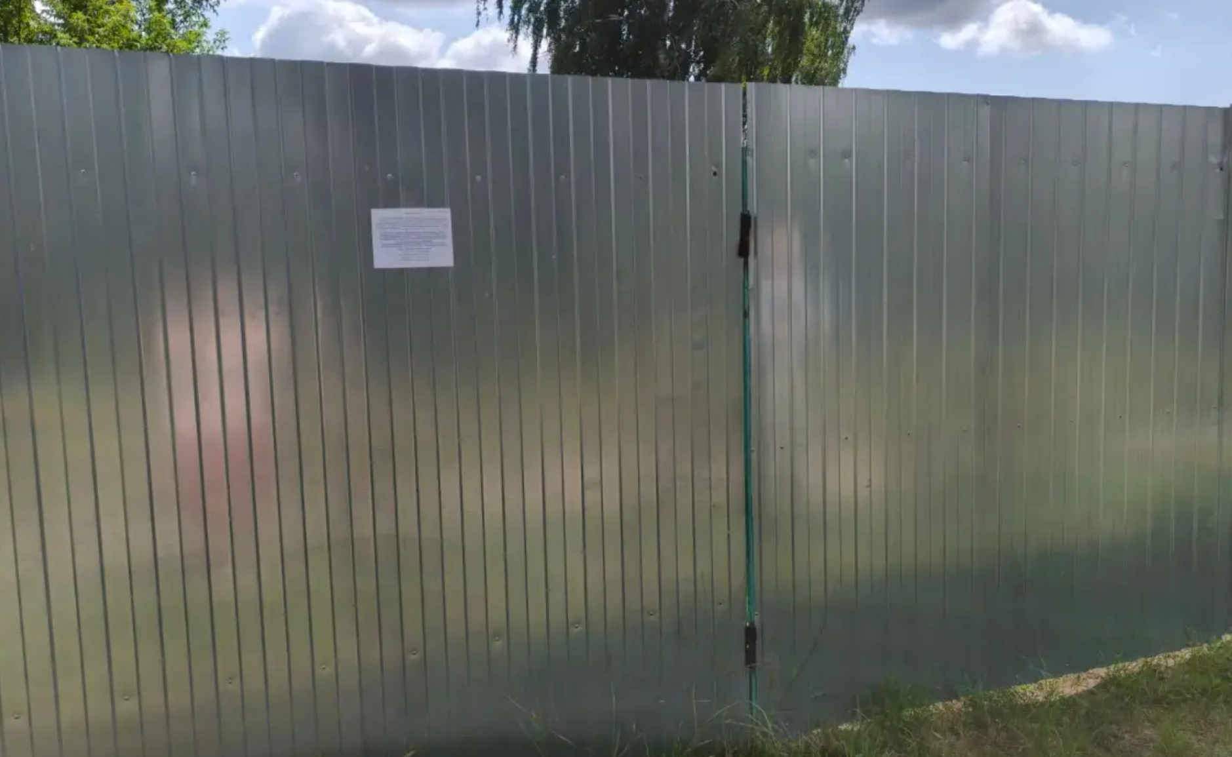 | Не установлен

